Затверджено на засіданні
парламенту ліцею ____________
Президент ліцею ________

Програма
«Лицарська абетка»
(1-4 класи)

Працюємо за напрямами:

«Моя країна - Україна, а рідний край - моя маленька Батьківщина»
Мета: формування громадянина України, виховання у дітей молодшого шкільного віку почуття любові до своєї країни - України до рідного краю, рідного дому, батьківської хати, рідної мови.
«Дерево мого роду»
Мета: формування почуття поваги та любові до своїх рідних та близьких.
«Віч-на-віч з природою»
Мета: формування необхідності гармонійного співіснування людини та природи, відповідального ставлення до неї.
“Діло майстра хвалить”
Мета: формування поваги до людини праці, почуття відповідальності, вимогливості до себе, охайності, дбайливості, дисциплінованості, старанності, наполегливості.
«Ростемо розумними, кмітливими, допитливими»
Мета: розвивати інтелектуальні здібності дитини, творчу уяву.
Формувати усвідомлення цінності власного життя і збереження здоров’я кожної людини, знання та навички ведення здорового способу життя (дотримання правил гігієни, рухового режиму).
«Мої таланти - тобі, рідна Земле»
Мета: виховувати художньо - естетичні смаки, любов до пісні, танцю, образотворчого мистецтва. Знайомство з обрядовими святами кожної пори року

Пояснювальна записка
«Сьогодні вони діти, завтра – народ держави України»
Нормативно-правові документи, присвячені організації навчально-виховного процесу (Закон України «Про освіту», «Концепція Національної системи освіти», «Концепція сімейно-родинного виховання», Програма
Основні орієнтири виховання учнів 1-12 класів загальноосвітніх навчальних закладів України) ставлять перед педагогами вимогу забезпечення високого рівня освіченості і вихованості свідомого громадянина-патріота, сприяння становленню особистості, здатної вести природовідповідне (самовідповідальне життя), а це потребує об’єднання зусиль всіх суб’єктів виховного процесу, зокрема школи і родини.
Особливо потреба тіснішого контакту школи і сім’ї, батьків і вчителя є актуальною при організації навчально-виховного процесу в молодших класах, оскільки саме родина забезпечує основу становлення особистості молодшого школяра, здійснює на нього безпосередній вплив.
Залучення сім’ї до виховного процесу як одного з її суб’єктів сприяє створенню нового стилю взаємостосунків між сім’єю та школою: на зміну недовір’ю і відчуженості приходять колегіальність прийняття рішень, зацікавленість та сприяння розвитку класного колективу, батьки стають активними учасниками навчально-виховного процесу.
Родинне виховання – це перевірений віками досвід національного виховання дітей, Воно є могутнім джерелом формування світогляду. Національного духу, високої моральності, трудової підготовки, глибоких людських почуттів, любові до матері, батька, бабусі й дідуся, шанобливого ставлення до роду, рідної мови, історії, культури. Важливе місце у вихованні дітей мають займати народні звичаї та традиції. Засвоюючи їх, діти поступово відчувають себе частиною рідного народу, нації.
Вищезазначені ідеї були покладені в основу формування даної програми виховання.

Виховна програма націлює на
формування цілісної самодостатньої особистості на засадах родинних цінностей та козацько-лицарських традиціях.
Впровадження виховної програми «Лицарська абетка» передбачає розв’язання таких завдань:
- засвоєння моральних цінностей, ідеалів, культурних традицій, етичних норм взаємин між близькими людьми і в суспільному оточенні, виховання культури поведінки;
- залучення дітей до світу знань, прагнення до освіти і творчого самовдосконалення виховання поваги до школи та вчителя;
- включення дитини у спільну з дорослими творчу діяльність, розвиток творчої працелюбності, спрямування її зусиль на турботу про навколишнє середовище; підготовка дітей до життя у сучасному світі;
- забезпечення духовної єдності поколінь, збереження родинних традицій, сімейних реліквій, вивчення родоводу, прилучення дітей до народних звичаїв і традицій, виховання в них національної свідомості.

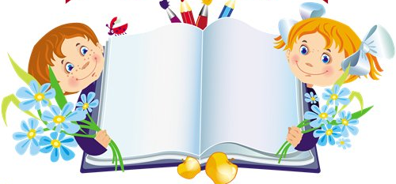
Реалізується програма «Лицарська абетка» через гру – подорож «Стань лицарем»

Гра проводиться на протязі навчального року в школі згідно шкільного Положення. Роботою керує рада в яку входять командири загонів та загонові вожаті. Вони є членами Ради дитячого об’єднання «Гарт».
Старт гри – подорожі - жовтень.
Підведення підсумків - травень

Зупинки гри – подорожі:

Моє село Моя школа
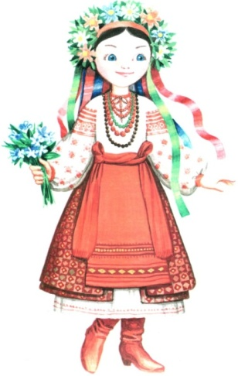
Чомусики Родинне гніздо

Кренделики Умілі пальчики

Дідусева хата Веселі нотки

Щедрівочка Королева знань
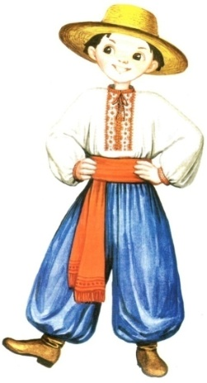
Писанка Джерельце

Пам’ять Дружок

Співаночка Ігрова

Мета: дати молодшим школярам уявлення про рідний край, свою сім’ю, свій народ, навчити дітей дружити, змістовно та весело проводити вільний час разом з друзями та батьками. Виховувати гуманне ставлення до людей, почуття милосердя, виявляти і розвивати індивідуальні інтереси і здібності дітей.
Опис структурних компонентів
Програми виховання
«Лицарська абетка»
Зупинки: «Моє село», «Моя школа», «Писанка»;
Екскурсія «Тернівка – історична»;
Проект «Легенди мого краю»;

«Моя країна – Україна, а рідний край – моя маленька Батьківщина»

«Дерево мого роду»
Зупинки: «Родинне гніздо», «Кренделики»,
«Дідусева хата»;
Свято «Мама, тато, я- дружна сім’я»

«Віч – на - віч з природою»

Зупинки: «Джерельце», «Дружок»;
Зустрічі пернатих друзів;
Вікторина-гра «Що покласти в рюкзак для мандрівки»

«Діло майстра хвалить»

Зупинки: «Умілі пальчики», «Писанка»;
Гра-подорож «Місто веселих майстрів»; «До джерел народних ремесел»

«Ростемо розумними, кмітливими, допотливими»

Зупинки: «Чомусики», «Щедрівочка», «Пам’ять» «Королева знань»;
«Азбука ввічливості»;
«Козацькі забави»

«Мої таланти – тобі рідна
Земле»

Зупинки: «Веселі нотки», «Співаночка», «Вчимося етикету»;
Конкурс «Малюю свят в якому живемо».

